某图书公司欲开发一个基于Web的书籍销售系统，为顾客（Customer）提供在线购买书籍（Books）的功能，同时对公司书籍的库存及销售情况进行管理。系统的主要功能描述如下：

1. 首次使用系统时，顾客需要在系统中注册（Register detail）。顾客填写注册信息表要求的信息，包括姓名（name）、收货地址（address）、电子邮箱（email）等，系统将为其生成一个注册码。
2. 注册成功的顾客可以登录需要在线购买书籍（Buy books）。购买时可以浏览书籍信息，包括书名（title）、作者（author）、内容简介（introduction）等。如果某种书籍的库存量为0，那么顾客无法查询到该书的信息。顾客选择所需购买的书籍及购买数量（quantities），若购买数量超过库存量，提示库存不足；若购买数量小于库存，系统显示验证界面，要求顾客输入注册码。注册码验证正确后，自动生成订单（Order），否则，提示验证错误。如果顾客需要，可以选择打印订单（Printorder）。
3. 派送人员（Dispatcher）每天早上从系统中获取当天的派送列表信息（Produce picklist），按照收货地址派送顾客订购的书籍。
4. 用于销售的书籍由公司的采购人员（Buyer）进行采购（Reorderbooks）。采购人员每天从系统中获取库存量低于再次订购量的书籍信息，对这些书籍进行再次购买，以保证充足的库存量。新书籍到货时，采购人员向在线销售目录（Catalog）中添加新的书籍信息（Addbooks）。
5. 采购人员根据书籍的销售情况，对销量较低的书籍设置折扣或促销活动（Promotebooks）.
6. 当新书籍到货时，仓库管理员（Warehouseman）接收书籍，更新库存（Update stock）。

现采用面向对象方法开发书籍销售系统，得到如图3-1所示的用例图和图3-2所示的初始类图（部分）。

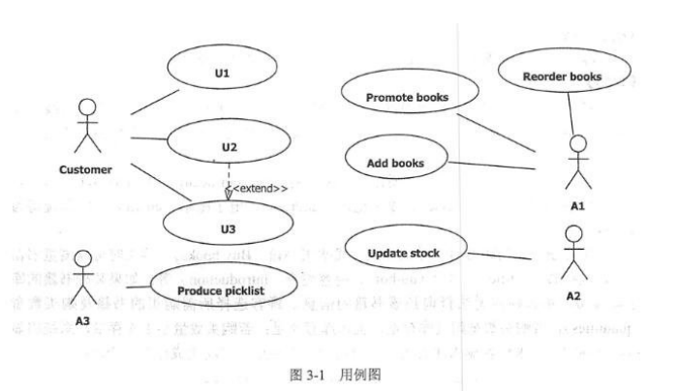

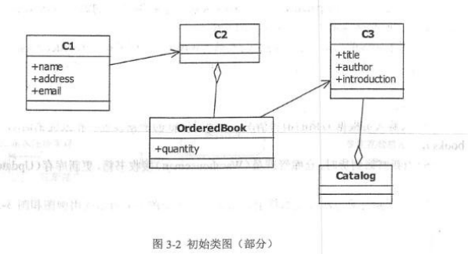

【问题1】6 分

根据说明中的描述，给出图3-1中A1~A3所对应的参与者名称和U1~U3处所对应的用例名称。

【问题2】6 分

根据说明中的描述，给出图3-1中用例U3的用例描述。（用例描述中必须包括基本事件流和所有的备选事件流）

【问题3】3 分

根据说明中的描述，给出图3-2中C1~C3所对应的类名。